**1. Cel i zakres ćwiczenia**

Celem ćwiczenia jest nabycie przez studentów wiedzy i umiejętności w zakresie:

* projektowania regulatora stanu,
* wyznaczania macierzy wzmocnień regulatora stanu metoda przesuwania biegunów (ang. *pole placement/*

*pole assignment technique*),

* zastosowania metody Ackermanna do obliczenia macierzy wzmocnień regulatora stanu,
* badania obiektów i układów regulacji w przestrzeni stanu,
* określania wpływu położenia biegunów na właściwości układu zamkniętego.

**2. Treść realizowanych zadań**

# Zadanie 1

Dany jest obiekt regulacji opisany układem równań stanu i wyjścia:

$$\left\{\begin{aligned}\dot{x}=Ax+Bu \\ y=Cx+Du\end{aligned}\right.$$

A= $\left[\begin{matrix}2 & -4 & -1 \\ 4 & -2 & -1 \\ -4 & 0 & -1\end{matrix}\right]$ B= $\left[\begin{matrix}0 \\ 0 \\ -2\end{matrix}\right]$

C= $\left[\begin{matrix}0 & 1 & 0\end{matrix}\right]$ D=[0]

* zbadać sterowalność i obserwowalność obiektu sterowania,
* korzystając z metody Ackermanna wyznaczyć macierz wzmocnień K regulatora stanu metodą przesuwania biegunów,
* wyznaczyć macierz wzmocnień N układu kompensacji uchybu statycznego,
* wyznaczyć macierz wzmocnień regulatora stanu K oraz regulatora całkującego $K_{i}$,
* zrealizować trzy układy regulacji od wektora stanu:

1. tylko z regulatorem stanu K,
2. z regulatorem stanu K oraz układem kompensacji uchybu statycznego N,
3. z regulatorem stanu K i regulatorem całkującym $K_{i} oraz$ układem kompensacji uchybu statycznego N,

* zbadać zachowanie się każdego z 3 układów regulacji w obecności oraz bez zakłóceń wejściowych obiektu,
* wyznaczyć postać macierzy stanu $A_{z}$ w każdym z 3 zamkniętych układów regulacji,
* wyznaczyć i porównać mapę biegunów i zer układu otwartego i układów regulacji,
* określić wpływ położenia biegunów p projektowanego regulatora na właściwości statyczne i dynamiczne układów regulacji
* zbadać stabilność układów regulacji wyznaczając zapas fazy i modułu,
* wyznaczyć wartości własne, tłumienie i częstotliwości własne układów regulacji.

**3. Rozwiązania realizowanych zadań**

**Zadanie 1**

* zbadać sterowalność i obserwowalność obiektu sterowania

rank(A) = 3

rank(Qs) = 3

rank(Qo) = 2

Badany układ jest sterowalny, ponieważ rząd macierzy sterowalności jest równy rzędowi układu. Układ nie jest natomiast obserwowalny, ponieważ rząd macierzy obserwowalności nie jest pełny. Do projektowania regulatora stanu metodą przesuwania biegunów wystarczy fakt, że układ jest sterowalny.

* korzystając z metody Ackermanna wyznaczyć macierz wzmocnień K regulatora stanu metodą przesuwania biegunów

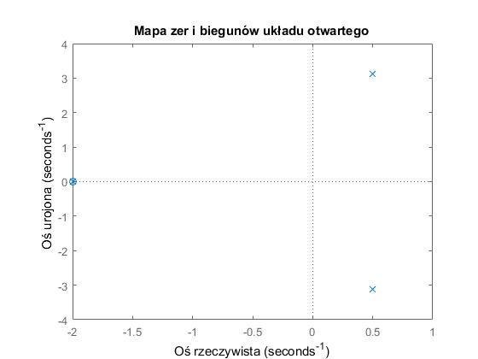

Rys. 1. Mapa zer i biegunów układu otwartego

Rozpatrywany układ jest typu SISO, dlatego do obliczenia macierzy wzmocnień K wykorzystano funkcję *place*, która przesuwa bieguny w miejsce wskazane w wektorze p. Układ otwarty był niestabilny, ponieważ dwa sprzężone ze sobą bieguny znajdowały się w dodatnie półpłaszczyźnie mamy zer i biegunów, dlatego zostały one przesunięte do lewej półpłaszczyzny.

Postać wektora p:

p=[-0.5+2.5i -0.5-2.5i -2 ]

Macierz wzmocnień K:

K= $\left[\begin{matrix}4 & -3.75 & -1\end{matrix}\right]$

* wyznaczyć macierz wzmocnień N układu kompensacji uchybu statycznego

Zgodnie ze wzorem (3.29) podanym w instrukcji macierz N wylicza się za zależności:

𝑁=𝐾𝑁𝑥+𝑁𝑢

gdzie Nx jest wektorem stanu, a Nu wektorem wejść.

Macierze Nx i Nu wyznacza się ze wzoru:

$\left[\begin{matrix}Nx \\ Nu\end{matrix}\right]=\left[\begin{matrix}A & B \\ C & D\end{matrix}\right]$ = $\left[\begin{matrix}0 \\ I\end{matrix}\right]$

Wartości obliczonych macierzy:

Nx= $\left[\begin{matrix}-1 \\ 1 \\ -6\end{matrix}\right]$ Nu=[5] N=[3.25]

* wyznaczyć macierz wzmocnień regulatora stanu K oraz regulatora całkującego $K_{i}$

Według poniższych wzorów zostały obliczone macierze pomocnicze A1 i B1.

A1= B1=

Wymiar układu został zwiększony o jeden, dlatego należało utworzyć nowy wektor biegunów p1. .Wartość dodatkowego bieguna została dobrana w taki sposób, żeby biegun znajdował się w sąsiedztwie któregoś z poprzednich biegunów.

Nowy wektor biegunów p1:

p1=[-0.5+2.5i -0.5-2.5i -2 -3]

Za pomocą funkcji place i z użyciem macierzy A1 i B1 zostało utworzone wzmocnienie K1.

Macierz K1 ma postać:

Ki=[ KK, Ki ]

gdzie

KK= $\left[\begin{matrix}10 & -5.25 & -2.5\end{matrix}\right]$ Ki=[-9.75]

* zrealizować trzy układy regulacji od wektora stanu:

1. tylko z regulatorem stanu K

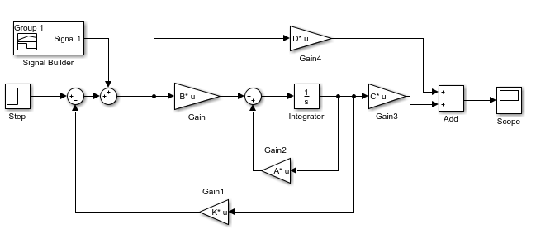

Rys. 2. Model układu z regulatorem stanu K

1. z regulatorem stanu K oraz układem kompensacji uchybu statycznego N

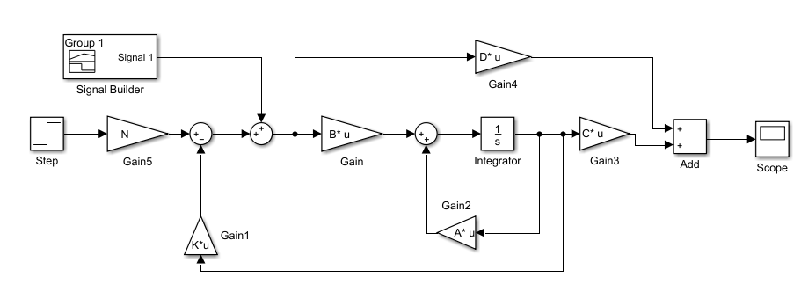

Rys. 3. Model układu z regulatorem K oraz układem kompensacji uchybu statycznego N

1. z regulatorem stanu K i regulatorem całkującym $K_{i} oraz$ układem kompensacji uchybu statycznego N

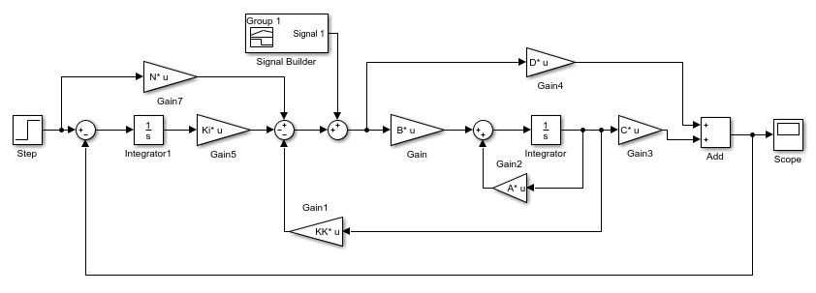

Rys. 4. Model układu z regulatorem stanu K i regulatorem całkującym Ki oraz układem kompensacji uchybu statycznego N.

* zbadać zachowanie się każdego z 3 układów regulacji w obecności oraz bez zakłóceń wejściowych obiektu

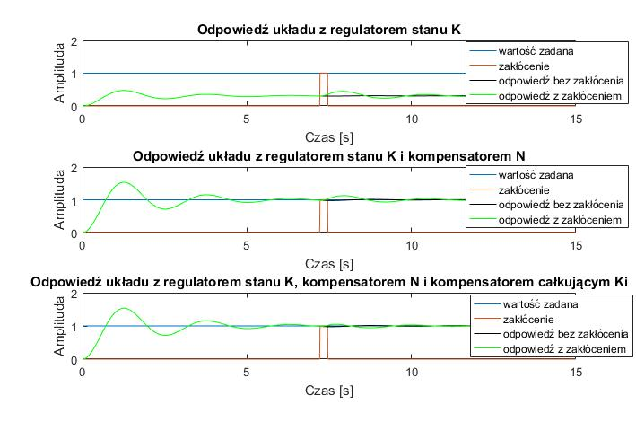

Rys. 5. Zestawienie odpowiedzi układów z zakłóceniami wejściowymi oraz bez zakłóceń

Z odpowiedzi układów z regulatorami na wymuszenie skokowe widać, że wszystkie układy są stabilne, a wartość uchybu została zredukowana do 0. Układ, w którym znajduje się tylko kompensator K najsłabiej radzi sobie z zakłóceniem oraz w tym przypadku układ nie osiąga wartości zadanej. W przypadku układów z kompensatorem N układ osiąga wartość zadaną i bardzo dobrze radzi sobie z sygnałem zakłócenia. Najlepiej wypadł układ z regulatorem Ki, ponieważ w tym przypadku zakłócenia zostaje zredukowane i nie wpływa na pracę układu.

* wyznaczyć postać macierzy stanu $A_{z}$ w każdym z 3 zamkniętych układów regulacji

Do obliczenia macierzy zastępczych Az wykorzystano poniższy wzór:

𝐴𝑧=𝐴−𝐵𝐾

Macierz A układu z regulatorem stanu K oraz z kompensacją N:

Az1 = Az2 =

Macierz stanu A układu z regulatorem stanu K oraz układem kompensacji uchybu statycznego N jest taka sama jak macierz A układu z regulatorem stanu K, ponieważ wartość N nie wpływa bezpośrednio na macierz A.

Macierz stanu A układu z regulatorem stanu K i regulatorem całkującym $K_{i} oraz$ układem kompensacji uchybu statycznego N:

Az3 =

Do obliczenia tej macierzy wykorzystano macierze A1, B1 i K1.

* wyznaczyć i porównać mapę biegunów i zer układu otwartego i układów regulacji

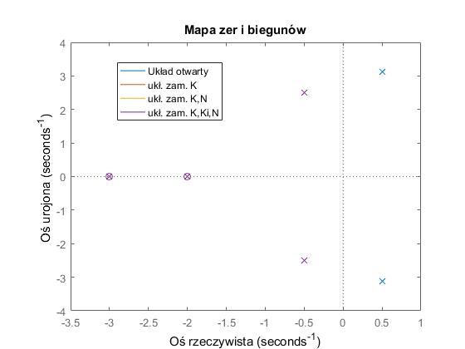

Rys. 6. Mapa zer i biegunów układu otwartego oraz układów zamkniętych

Z mapy zer i biegunów widać, że dwa bieguny układu otwartego zostały przesunięte do lewej półpłaszczyzny i dzięki temu układy zamknięte są stabilne. Zmiany położenia biegunów zawierają wektory p i p1.

* określić wpływ położenia biegunów p projektowanego regulatora na właściwości statyczne i dynamiczne układów regulacji

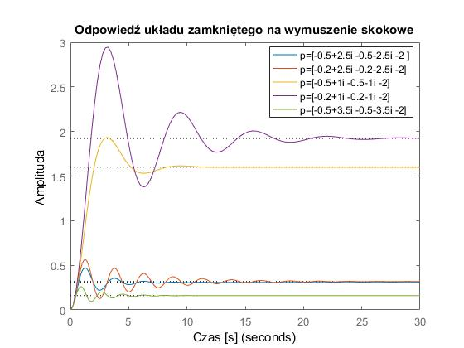

Rys. 7. Wpływ położenia biegunów na właściwości układu

Zmniejszenie części rzeczywistej powoduje mniejsze przeregulowanie układu oraz krótszy czas ustalania. Zmniejszenie przesunięcia biegunów w części urojonej powoduje natomiast zwiększenie przeregulowania oraz wydłużenie czasu ustalania.

* zbadać stabilność układów regulacji wyznaczając zapas fazy i modułu

Tab. 1. Zestawienie wartości zapasu fazy i modułu

|  |  |  |  |
| --- | --- | --- | --- |
| Przesunięcie biegunów | Zapas modułu  [dB] | Zapas fazy  [stopnie] | |
| Układ otwarty | Inf | | Inf |
| Układ zamknięty – regulator K | Inf | | Inf |
| Układ zamknięty – regulator K i kompensacja N | Inf | | 32.1863 |
| Układ zamknięty – regulator K i Ki oraz kompensacja N | Inf | | 32.1863 |

Z zapasu modułu widać, że wszystkie układy zamknięte są stabilne. Dla dwóch ostatnich układów zapas fazy wynosi 32.1863°.

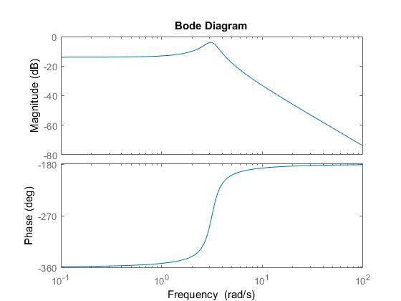

Rys. 8. Zapas modułu i fazy układu otwartego

* wyznaczyć wartości własne, tłumienie i częstotliwości własne układów regulacji.

Tab. 2. Zestawienie częstotliwości własnych, tłumienia i wartości własnych

|  |  |  |  |
| --- | --- | --- | --- |
| Przesunięcie biegunów | Wektor częstotliwości własnych układu | Wektor wsp. tłumienia układu | Wekt. Wart.  własnych |
| Układ otwarty | 2.0000  3.1623  3.1623 | 1.0000  -0.1581  -0.1581 | -2.0000 + 0.0000i  0.5000 + 3.1225i  0.5000 - 3.1225i |
| Układ zamknięty – regulator K i kompensacja  N | 2.0000  2.5495  2.5495 | 1.0000  0.1961  0.1961 | -2.0000 + 0.0000i  -0.5000 + 2.5000i  -0.5000 - 2.5000i |
| Układ zamknięty – regulator K i Ki oraz kompensacja N | 2.0000  2.5495  2.5495  3.0000 | 1.0000  0.1961  0.1961  1.0000 | -2.0000 + 0.0000i  -0.5000 + 2.5000i  -0.5000 - 2.5000i  -3.0000 + 0.0000i |

Dla biegunów sprzężonych ze sobą wartości tłumienia i częstotliwości własnych są takie same. Wartość współczynnika N nie wpływa na zmianę wartości własnych, częstotliwości tłumienia ora wartości tłumienia. W przypadku układu z regulatorem Ki występuje o jeden biegun więcej.

**4. Wnioski**

* Jeśli układ jest sterowalny, to można go ustabilizować za pomocą regulatora stanu.
* Do przesuwania biegunów układu SISO wykorzystuje się funkcję acker, a układu MIMO funkcję place.
* Zastosowanie kompensacji uchybu N powoduje zredukowanie uchybu statycznego do 0.
* Układ z całkowaniem Ki jest odporny na zakłócenia i daje najlepsze efekty regulacji.
* Schematy układów regulacji wygodniej wykonuje się w Simulinku, natomiast macierze stanu łatwiej zapisuje się w Control Toolboxie, skąd można je w łatwy sposób zaimportować do Simulinka. Odpowiedzi układów w Simulinku i Control Toolboxie są identyczne, ponieważ bazują na tych samych danych.
* Właściwości dynamiczne układu zależą od położenia jego biegunów na płaszczyźnie zespolonej.
* Częstotliwości własne układu to częstotliwości przy jakich układ może wpaść w rezonans. Współczynnik tłumienia określa zachowanie modelu. Dla każdego z biegunów obliczane są oddzielne współczynniki. Jeżeli współczynnik tłumienia jest równy 1 to układ powraca do równowagi bez oscylacji i jest to najszybsze dążenie do równowagi bez oscylacji. Jeżeli współczynnik jest ułamkiem to układ oscyluje ze zmniejszającą się wykładniczo amplitudą i częstością mniejszą od częstości układu nietłumionego. Wzrost tłumienia powoduje szybszy zanik amplitudy oraz zmniejszenie częstości drgań układu.

**5. Skrypt użyty do realizacji zadania**

% zestaw b

%% Zapisanie układu w przestrzeni stanu

A=[2 -4 -1;

4 -2 -1;

-4 0 -1];

B=[0;0;-2];

C=[0 1 0];

D=[0]

u=[0,1,0];

sys=ss(A,B,C,D);

figure(1)

step(sys)

xlabel('Czas [s]');ylabel('Amplituda');

title('Odpowiedź układu otwartego na wymuszenie skokowe')

figure(2)

pzmap(sys)

xlabel('Oś rzeczywista');ylabel('Oś urojona');

title('Mapa zer i biegunów układu otwartego')

%% sterowalnośc i obserwowalność układu

rank(A)

S=ctrb(sys)

ster=rank(S)

O=obsv(A,C)

obser=rank(O)

%% regulator od stanu// przesuwanie biegunów

p=[-0.5+2.5i -0.5-2.5i -2 ]; %wektor pożządanych biegunów, tyle ile jest w układzie

K=place(A,B,p); % macierz wzmocnień albo polecenie acker dla siso place dla mimo

Ac=A-(B*K); %nowa macierz A układu z regulatorem

%Cc=C-D*K

sys_c1=ss(Ac,B,C,D) %układ w przestrzeni stanu z regulatorem

figure(3)

step(sys_c1)

xlabel('Czas [s]');ylabel('Amplituda');

title('Odpowiedź układu zamkniętego na wymuszenie skokowe')

figure(4)

pzmap(sys_c1)

xlabel('Oś rzeczywista');ylabel('Oś urojona');

title('Mapa zer i biegunów układu zamkniętego');

% N prekompensator, filtr

%% Wyznaczenie macierzy wzmocnień N

h1=[A B; C D];

h2=[0;0;0;1] % pod wymiar h1

h1_1=inv(h1)

Npom=h1_1*h2 %%3.27 instrukcja

Nx=Npom(1:3,1);%rozmiar wekotra stanu układu

Nu=Npom(4,1);%rozmiar wekotra wejść

N=K*Nx+Nu;%zgodnie z 3.29 instrukcja

sys_c2=ss(Ac,B*N,C,D);

figure(5)

step(sys_c2,'r');

xlabel('Czas [s]');ylabel('Amplituda');

title('Odpowiedź układu zamkniętego z kompensacją uchybu na wymuszenie skokowe')

figure(6)

pzmap(sys_c2,'r');

xlabel('Oś rzeczywista');ylabel('Oś urojona');

title('Mapa zer i biegunów układu zamkniętego z kompensacją uchybu')

%% wyznaczenie macierzy wzmocnień regulatora stanu K oraz

Apom=A;

Apom(:,4)=0;

Cpom=-C;

Cpom(1,4)=0;

A1=[Apom;Cpom]; %% 3.37 instrukcja

B1=[B;-D];

p1=[-0.5+2.5i -0.5-2.5i -2 -3];

K1=acker(A1,B1,p1)

Ki=K1(1,4)

KK=K1(1,1:3)

%% Układ z regulatorem od stanu K i całkującym Ki oraz....

Az3=[ A-B*KK -B*Ki;

-(C-D*KK) D*Ki];%%3.37

Bz3=[B*N;1-D*N];

Az33=A1-(B1*K1)

sys_c3=ss(Az33,Bz3,-Cpom,D)

figure(7)

step(sys_c3,'r');

xlabel('Czas [s]');ylabel('Amplituda');

title('Odpowiedź układu zamkniętego z regulatorem całkującym i kompensacją uchybu na wymuszenie skokowe')

figure(8)

pzmap(sys_c3,'r');

xlabel('Oś rzeczywista');ylabel('Oś urojona');

title('Mapa zer i biegunów układu zamkniętego z regulatorem całkującym i kompensacją uchybu')

%% Zapas modułu i fazy

[Gm,Pm] = margin(sys) %układ otwarty

[Gm1,Pm1] = margin(sys_c1)

[Gm2,Pm2] = margin(sys_c2)

[Gm3,Pm3] = margin(sys_c3)

%% Wartości własne, tłumienie i częstotliwości własne

[wn,z,P]=damp(sys)

[wn1, z1,P1] = damp(sys_c1)

[wn2, z2,P2] = damp(sys_c2)

[wn3, z3,P3] = damp(sys_c3)

%%

figure(9)

pzmap(sys,sys_c1,sys_c2,sys_c3)

xlabel('Oś rzeczywista');ylabel('Oś urojona');

title('Mapa zer i biegunów')

legend('Układ otwarty', 'ukł. zam. K', 'ukł. zam. K,N', 'ukł. zam. K,Ki,N')

%%

figure(10)

subplot(3,1,1)

plot(u.Time,u.Data,z.Time,z.Data,y1.Time,y1.Data,'k',y2.Time,y2.Data,'g')

xlabel('Czas [s]');ylabel('Amplituda')

title('Odpowiedź układu z regulatorem stanu K')

legend('wartość zadana','zakłócenie','odpowiedź bez zakłócenia','odpowiedź z zakłóceniem')

subplot(3,1,2)

plot(u.Time,u.Data,z.Time,z.Data,y3.Time,y3.Data,'k',y4.Time,y4.Data,'g')

xlabel('Czas [s]');ylabel('Amplituda')

title('Odpowiedź układu z regulatorem stanu K i kompensatorem N')

legend('wartość zadana','zakłócenie','odpowiedź bez zakłócenia','odpowiedź z zakłóceniem')

subplot(3,1,3)

plot(u.Time,u.Data,z.Time,z.Data,y5.Time,y5.Data,'k',y6.Time,y6.Data,'g')

xlabel('Czas [s]');ylabel('Amplituda')

title('Odpowiedź układu z regulatorem stanu K, kompensatorem N i kompensatorem całkującym Ki')

legend('wartość zadana','zakłócenie','odpowiedź bez zakłócenia','odpowiedź z zakłóceniem')